1.JDK下载地址：  
[http://www.oracle.com/technetwork/java/javase/downloads/index.html](http://www.oracle.com/technetwork/java/javase/downloads/index.html" \t "https://blog.csdn.net/xuejiaguniang/article/details/_blank)

点开链接后按照如下图所示的红框操作：  
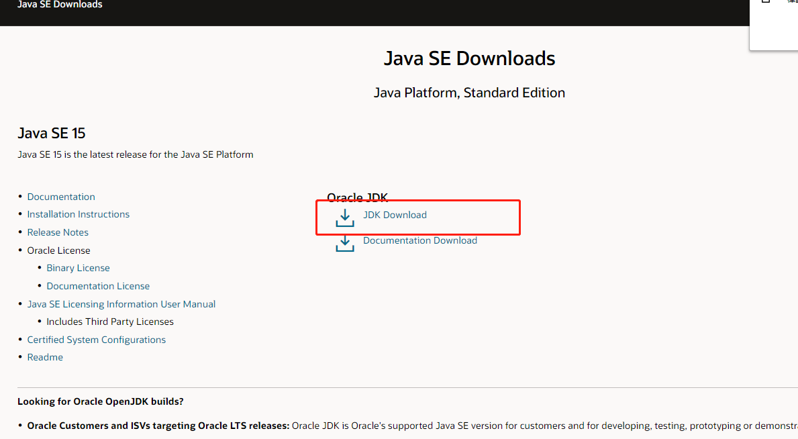

2.点击上图中箭头所指的地方，会出现下面的这个界面，此时你需要根据你的电脑系统来进行对应的版本进行选择，在选择版本和下载之前你需要首先接收协议，具体界面如下图所示：  
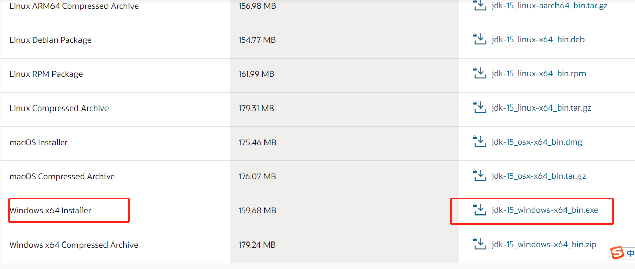

1. 双击以后进行JDK的安装（记得按照第二幅图修改一下安装路径，不要什么东西都安装到系统盘。。。）：  
   （1）双击进行安装界面如下所示：  
   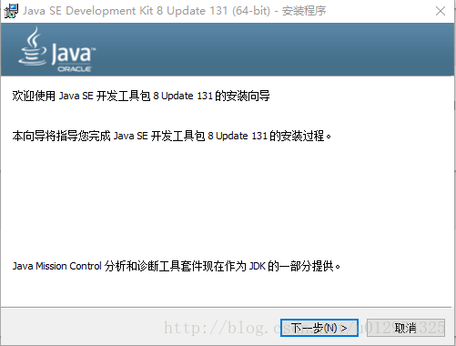  
   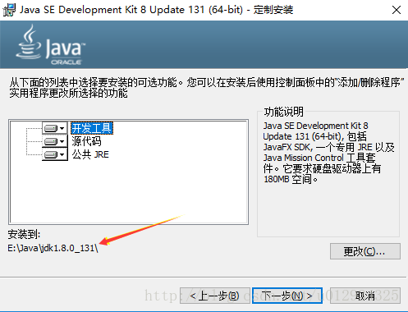  
   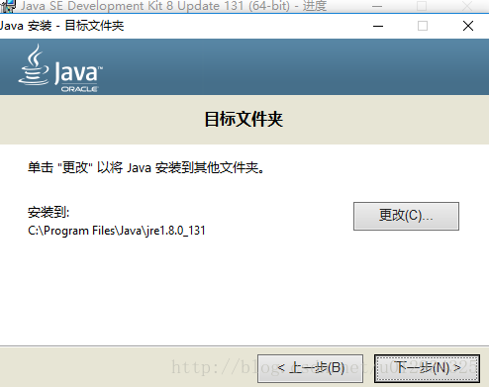  
   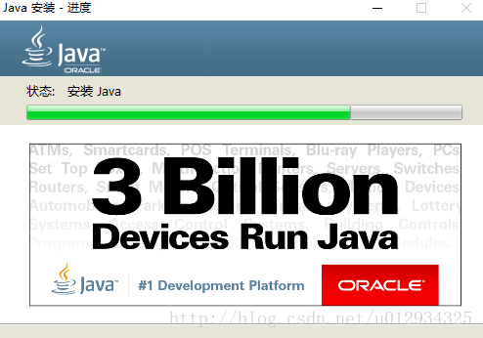  
   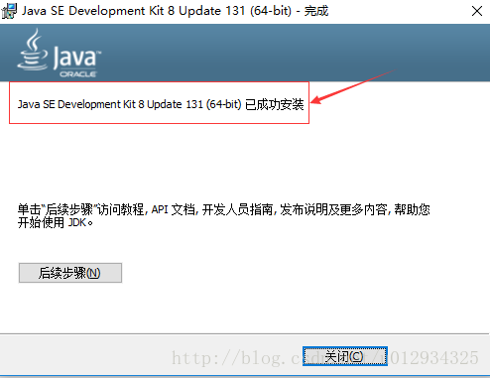  
   4.安装完成后，需要进行环境变量的配置，右键我的电脑—属性—-高级系统设置就会看到下面的界面：  
   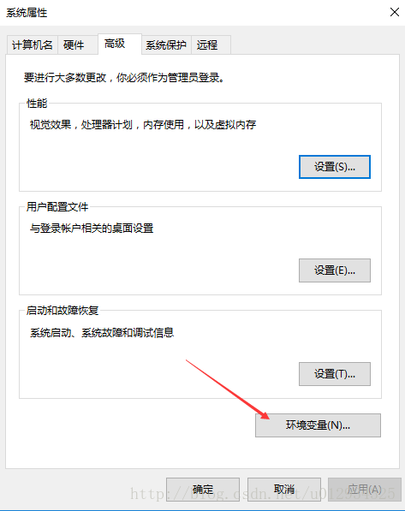  
   5.点击上图中的环境变量，然后开始环境变量的配置：  
   （1）点击系统变量下面的新建按钮，变量名JAVA_HOME（代表你的JDK安装路径），值对应的是你的JDK的安装路径。  
   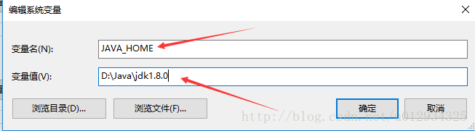  
   （2）继续在系统变量里面新建一个CLASSPATH变量，其变量值如下图所示：  
   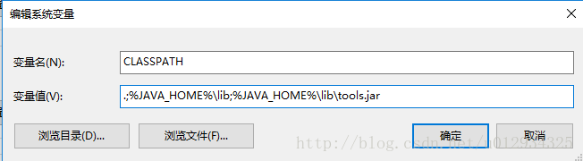  
   此处需要注意：最前面有一个英文状态下的小圆点。。。。很多初学者在配置环境变量的时候就会跌倒在这个坑里。  
   （3）在你的系统变量里面找一个变量名是PATH的变量，需要在它的值域里面追加一段如下的代码：

%JAVA_HOME%\bin

%JAVA_HOME%\jre\bin

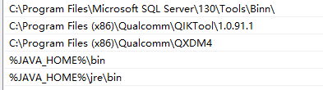

此时你应该在你原有的值域后面追加。

最后点击确定，此时JDK的环境变量配置就完成了。  
6.测试自己所配置的环境变量是否正确  
（1）WINDOWS+R键，输入cmd，进入命令行界面，如下所示：  
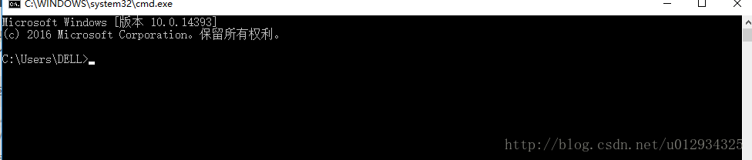  
（2）输入java -version命令，可以出现如下图的提示，你可以看你安装的JDK版本。  
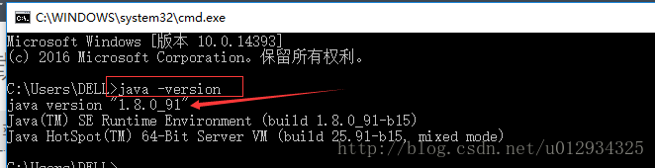  
（3）输入javac命令可以出现如下的提示：  
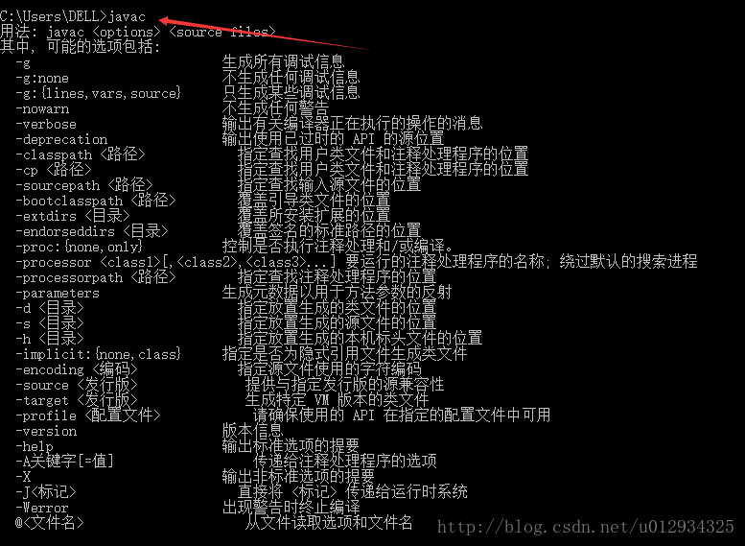  
（4）输入java命令就会出现如下图所示的结果  
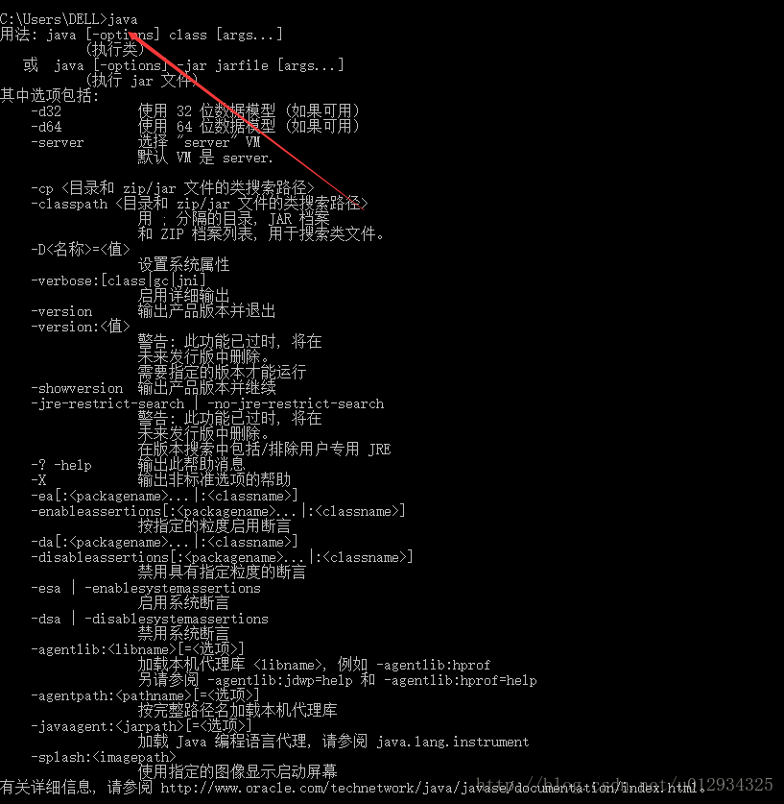  
7.写一段代码可以验证一下  
（1）我在E盘新建了一个文件夹叫javafile，在里面有一个Java文件，名字叫TestJava.java，此时需要注意，你的文件名字后缀一定是.java  
（2）你需要在你的文件里面写下面的代码：

**public** **class** TestJava{

**public** **static** **void** **main**(String[] args){

System.**out**.println("I am a java new learner!");

}

}

1. 继续windows+r键进入dos命令行，你需要首先进入你java文件所在的目录，然后分别使用javac命令对你的java文件进行编译，然后使用java命令来解析你的javac命令编译的结果，就会如下图所示这样：  
   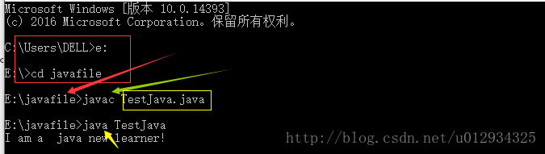  
   此处一定要注意：必须进入文件所在的目录；其次使用javac命令 文件的名字的后面一定要跟着.java的文件后缀；使用java命令时.java后缀可以不用写。  
   当你执行完javac命令如果没有错误提示，说明通过了编译，就会在你的文件目录下生成一个同名的.class文件。

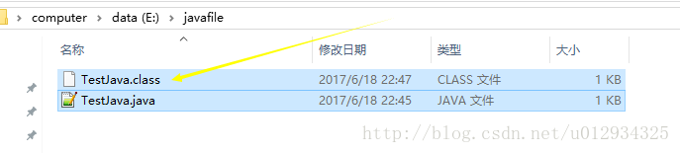  
如果你完成了以上的所有，并且结果显示正确，那么说明你的JDK安装和环境配置都很成功，此时你就可以开始你的JAVA学习了。

1. java 版dbc文件解析软件使用

按照上面的步骤为CLASSPATH添加新的环境变量

D:\antlr\bin\antlr-4.8-complete.jar（路径因个人不同，本人使用的此路径）

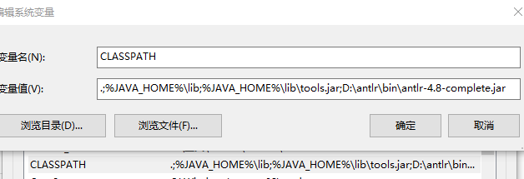

为PATH变量的值域里面追加一段如下的代码：

D:\antlr\bin （个人路径不一致）

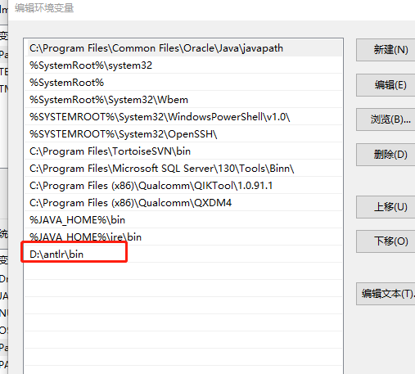

最后运行bat脚本即可：

